Bouteille à 75 cl

Champagne 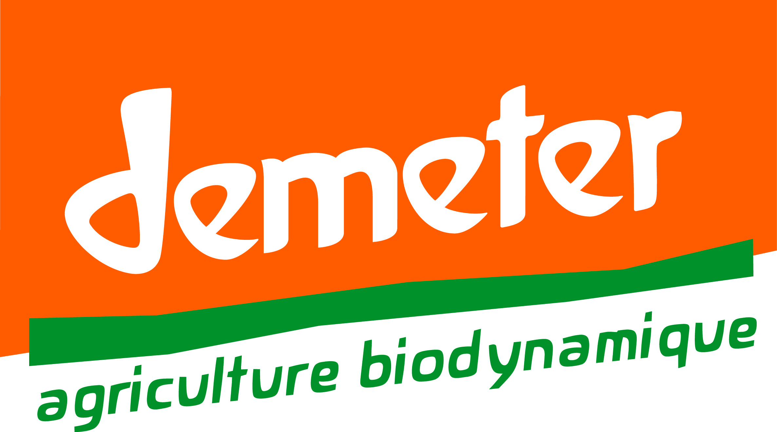 

Robert barbichon Blanc de Noirs 50 €

Robert barbichon Rosé de saignée 58 €

Robert barbichon Blanc de Blancs 56 €

Vins Effervescent

Languedoc-Roussillon (A.O.C.)

Blanquette de Limoux, domaine Mayrac 26 €
(sans sulfites)

Vins Moelleux

Languedoc-Roussillon (A.O.C.)

Clairette du Languedoc, Adissan 2017 22 €

Sud-Ouest (I.G.P.)

Domaine Uby cuvée Gros Manseng 25 €

Vins Liquoreux

Bordelais (A.O.C.)

Sauternes, 2009 39 €
« Les Remparts de Bastor Lamontagne »

Bouteille à 75 cl

Vins Blancs Secs

Languedoc-Roussillon (I.G.P.)

Dom. De Cabridelles Sauvignon 2018 24 €
(Vin des Gorges du Tarn)

Dom. De Cabridelles Chardonnay 2016 24 €
(Vin des Gorges du Tarn)
Mas d’Espanet, Freesia 2018 20 €

Roc d’Anglade 2015 36 €

Languedoc-Roussillon (A.O.C.)

Costières de Nîmes 2018 20 €
Mourgues du Grès « Galets Dorés »

Costières de Nîmes 2016 30 €
Mourgues du Grès « Terre d’Argence »

Côteaux du Languedoc Picpoul de Pinet 20 €
Domaine Jourdan 2018

Mas d’Espanet, Eolienne 2016 30 €

Sud-Ouest (I.G.P.)

Domaine Uby cuvée Ugni-Colombart 21 €

Vallée du Rhône (A.O.C.)

Crozes Hermitage, M.Chapoutier 39 €
« Les Meysonniers » 2017

Condrieu La Galopine, Delas 2014 49 €

Bouteille à 75 cl

Vins Blancs Secs (suite)

Alsace (A.O.C.)

Riesling Côte de Rouffach, René Muré 2011 30 €

Pinot Gris Côte de Rouffach, René Muré 2015 32 €

Géwürztraminer Côte de Rouffach 2014 32 €
René Muré

Bourgogne (A.O.C.)

Chablis, « Dame Nature » 2015 31 €
La Chablisienne

Chablis 1er cru Vaillons 2016 44 €
Joseph Drouhin

Montagny, Dom.Faiveley 2016 35 €

Meursault, Joseph Drouhin 2016 68 €

Mâcon Villages, Dom. Faiveley 2015 26 €

Bordelais (A .O.C.)

Graves Blanc, Clos Floridène 2014 31 €

Val de Loire (A.O.C.)

Sancerre, Dom. des Emois 2017 34 €
Joseph Mellot

Pouilly Fumé « Le Troncsec » 2017 38 €
Joseph Mellot

Vin de Savoie (A.O.P.) 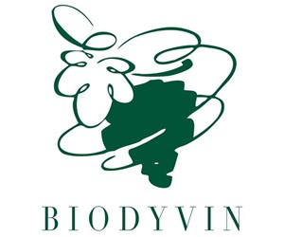
Ch. de Merande «Le Grand Blanc» 2016 28 €
Chignin Bergeron

Bouteille à 75 cl

Vins Rosés

Languedoc-Roussillon (I.G.P.)

Domaine de Cabridelles 2018 24 €
(Vin des Gorges du Tarn)

Mas d’Espanet, Freesia 2018 20 €

Languedoc-Roussillon (A.O.C.)

Costières de Nîmes 2018 21 €
Mourgues du Grés « Galets Rosés »

Faugères Château La Liquière 2017 22 €

St Chinian Marquises des Mûres 2017 23 €

Côteaux du Languedoc Pic St Loup 26 €
Domaine de l’Hortus 2017

Vallée du Rhône (A.O.C.)

Tavel Roc Epine, Dom. Lafond 2017 26 €

Provence (A .O.C.)

Côtes de Provence « Indigo » 25 €
Dom.de la Navacelle 2018

Bouteille à 75 cl

Vins Rouges

Languedoc-Roussillon (I.G.P.)

Dom. De Cabridelles «Terra Vinéa » 2017 33 €
(Vin des Gorges du Tarn)

Domaine de Cabridelles 2018 24 €
(Vin des Gorges du Tarn)

Domaine de Cabridelles à 4 Mains 2016 32 €
(Vin des Gorges du Tarn)

Roc d’Anglade 2011 52 €

Côtes Catalanes 2017 38 €
Les Calcinaires Domaine Gauby

Dom. La Grange des Pères 2016 98 €

Languedoc-Roussillon (A.O.C.)

Costières de Nîmes 2018 21 €
Mourgues du Grés « Galets Rouges »

Costières de Nîmes 2015 31 €
Mourgues du Grés « Terre de Feu »

Faugères Ch.de la Liquière 2017 25 €
Vidal-Dumoulin

Faugères « Cistus » 2017 39 €
Château de la Liquière

Domaine Mas d’Espanet Eolienne 2016 31 €

Côteaux du Languedoc Pic St Loup 26 €
Ch. De Cazeneuve « Les Calcaires » 2018

Côteaux du Languedoc Pic St Loup 52 €
Ch.de Cazeneuve «Sang du Calvaire » 2015

Bouteille à 75 cl

Vins Rouges (suite)

Languedoc-Roussillon (A.O.C.) (suite)

Côteaux du Languedoc, 2017 39 €
« Terre de Jonquieres» Dom.Cal Demoura

Côteaux du Languedoc Les Boissières 45 €
Domaine Alain Chabanon 2015

Corbières Ch. La Voulte Gasparets 2017 29 €

Fitou, Domaine Lerys 2016 24 €

Cotes du Roussillon villages 2009 33 €
Domaine de la Coume Majou

Sud-Ouest (A.O.C.)

Madiran, Château Bouscassé 2014 30 €

Cahors, Château les Croisille 26 €
« Silice » 2014

Cahors, Clos Triguedina 2014 36 €

Vallée du Rhône (A.O.C.)

Cotes du Rhone, M.Chapoutier 2017 20 €

Crozes Hermitage, M.Chapoutier 31 €
« Les Meysonniers » 2016

Cornas, Chante Perdrix, Delas 2013 49 €
Chateauneuf-du-Pape, Ch la Nerthe 2013 56 €

Bouteille à 75 cl

Vins Rouges (suite)

Val de Loire (A.O.C.)

Saumur Champigny 2018 25 €
« Le Boisclair »

Saint Nicolas de Bourgueil 2017 29 €
Dom.de la Closerie

Chinon, Les Royaux 2015 26 €
Joseph Mellot

Sancerre Rouge « Le Rabault » 34 €
Joseph Mellot 2017

Beaujolais (A.O.C.)

Beaujolais Villages, Ch.de Varennes 2016 21 €

Regnié « Grain & Granit » 2017 29 €

Moulin à Vent, Joseph Drouhin 2015 27 €

Bourgogne (A.O.C.)

Bourgogne, Joseph Faiveley 2014 31 €

Nuits St Georges, Dom.Faiveley 2015 56 €

Savigny Lès Beaune, Joseph Drouhin 2014 42 €
« Clos des Godeaux »

Mercurey, Dom.Faiveley 2016 36 €
Vieilles vignes

Rully, Dom.Jaeger-Defaix 2017 34 €

Gevrey-Chambertin Dom Faiveley 2014 52 €
“ Vieilles vignes”

Bouteille à 75 cl

Vins Rouges (suite)

Vin de Savoie (A.O.C.)
Château de Mérande «La belle Romaine» 28 €
Arbin Mondeuse 2016

Bordelais (A.O.C.)

Côtes de Bourg 2017 27 €
Les Demoiselles de Falfas

Premières Côtes de Bordeaux 27 €
Château Reynon 2011

Graves Clos Floridène 2013 29 €

St Julien Château Lalande Borie 2011 47 €

Pauillac Lacoste Borie 2013 47 €

Margaux Château La Tour de Mons 2013 47 €

Moulis Château Maucaillou 2011 47 €

St Estèphe Château Haut-Marbuzet 2012 67 €

St Emilion Grand Cru 62 €
Château Dassault 2012

